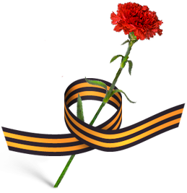
Мой героический прадедушка

9 мая – это светлый и самый большой праздник в нашей стране. Мы отмечаем победу в Великой Отечественной войне. Она продолжалась четыре года. Это было очень тяжелое время. На фронт уходили старики и молодые. Женщины и дети работали в полях и на заводах ради нашей победы. Это была страшная война. На войне погибло очень много людей, многие пропали без вести.
Благодаря нашим знаменитым генералам и маршалам, нашим отважным и смелым солдатам, мы победили.
Я горжусь тем, что являюсь правнучкой героя Великой Отечественной войны. Мой прадедушка, Григорян Агарон, на равне со всеми защищал свою Родину с оружием в руках. Когда началась война, ему было двадцать лет. Мой прадедушка воевал под командованием маршала Жукова. Он дослужился до звания капитана. За свое мужество и героизм прадедушка был награжден Орденом Великой Отечественной войны, медалью «За отвагу», «За боевые заслуги». Он освобождал Крым, получил тяжелое ранение в руку. Войну закончил в Венгрии. После войны мой прадед работал директором школы. Получил звание заслуженного педагога. Умер в 1990 году. Вот такой у меня был героический прадедушка.
А я всем ветеранам хочу сказать огромное спасибо за то, что мы сейчас живем в мире, и хочу, чтобы на земле никогда не было войны!!!

Работу выполнила
Бабаян Эллада.

